*У наш час багато педагогічних проблем, а врятує нас лише пошук нових методів, прийомів, технологій. Кожен день, кожен рік мають бути несхожими на попередні.*

            О.А.Захаренко

Перехід української школи на новий зміст і структуру середньої освіти – це глибока наукова проблема, що потребує проведення педагогічних експериментів та введення нових педагогічних технологій. Ознайомлення з такими технологіями збагатить всю нашу систему освіти, дасть змогу створити в колективі однодумців атмосферу пошуку, здійснити оновлення форм і методів педагогічної діяльності.

Що може бути краще для становлення особистості, ніж відчуття успіху й особистої значущості у процесі своєї праці? Проектні технології, до впровадження яких так активно закликають сучасних учителів, спрямовані на стимулювання інтересу учнів до нових знань, на розвиток дитини через вирішення проблем і використання цих знань у конкретній практичній діяльності. Особливо актуальним є застосування методу проектів сьогодні, коли сучасна освіта переорієнтовується на профільне навчання.

Нині, коли в української школи виникла необхідність у якісно нових характеристиках освітніх систем (поліфункціональність, цінніснодоцільність, варіативність тощо), метод проектів користується попитом і популярністю.

В основі методу проектів лежать:

• розвиток пізнавальних умінь і навичок учнів;  
• уміння орієнтуватися в інформаційному просторі;  
• уміння самостійно конструювати свої знання;

• уміння критично мислити.

**СХЕМА ТЕХНОЛОГІЧНОЇ МОДЕЛІ ПРОЕКТУ**

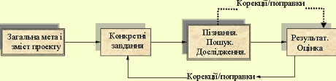

Метод проектів орієнтований на самостійну діяльність учнів (індивідуальну, парну, групову) у відведений для неї час (від декількох хвилин уроку до декількох тижнів, а іноді й місяців).

Проектна технологія передбачає наявність проблеми, що вимагає інтегрованих знань і дослідницького пошуку її вирішення. Результати запланованої діяльності повинні мати практичну, теоретичну, пізнавальну значимість. Головною складовою методу є самостійність учня. Дуже важливою також є структуризація змістовної частини проекту із зазначенням поетапних результатів. Використання дослідницьких підходів у проекті є свого роду наріжним каменем технології. Причому послідовність цих методів можна поставити у такий ряд: визначення проблеми (визначення завдань, які випливають із дослідження) — висунення гіпотези вирішення завдань — обговорення методів дослідження — оформлення кінцевих результатів — аналіз одержаних даних — підбиття підсумків — коригування — висновки.

Учителю варто озброїтися усім арсеналом дослідницьких і пошукових методів. Він повинен уміти організовувати і проводити дискусії, не нав’язуючи своєї точки зору, не пригнічуючи учнів своїм авторитетом.

Проекти складні вже по самій своїй суті. Вони містять у собі виконання численних взаємозалежних дій. В окремих випадках ці взаємозв’язки досить очевидні, в інших випадках вони мають більш тонку природу. Деякі проміжні завдання не можуть бути реалізовані, доки не будуть завершені інші завдання; деякі завдання можуть здійснюватись тільки паралельно, і так далі. Якщо порушується синхронізація виконання різних завдань, весь проект може бути поставлений під погрозу. Стає очевидним, що проект — це система, тобто єдине ціле, що складається із взаємозалежних частин, причому система є динамічною і, отже, це вимагає особливих підходів до управління.

Використовуючи нестандартні форми і методи роботи, мені, як вчителю, вдається краще донести до учнів навчальний матеріал, долучити усіх дітей класу до роботи, зацікавити їх. Застосування проектних технологій на уроках української мови і літератури допомагає моїм учням краще засвоювати навчальний матеріал, сприяє розвитку їх творчих здібностей, вмінню аналізувати, синтезувати інформацію. Як результат підвищується рівень навчальних досягнень учнів, зацікавленість до вивчення предмету. Також покращується психологічний мікроклімат у класі, діти вчаться працювати в команді на єдиний результат. Разом з тим розвивається самостійність, кожен учень реалізовує свої здібності і таланти.

Я пропоную Вам ознайомитись з моїм проектом на прикладі уроку з української літератури в 7 класі з теми: “Григорій Тютюнник “Климко”.

**Тема проекту: Григір Тютюнник «Климко»**

**Мета проекту:** ознайомити учнів із життєвим і творчим шляхом письменника – справжнім майстром літератури, викликати інтерес до вивчення його творчості та бажання прочитати інші твори; продовжувати вчити учнів аналізувати повість, визначати її жанрові ознаки, художні засоби; розвивати навички аналізу епічного твору, логічного мислення, творчу уяву, грамотно висловлювати свої думки, почуття, спостереження; виховувати почуття поваги, пошани до творчості Г.Тютюнника, важливі гуманні якості людини – доброту, чуйність, турботу про ближнього, здатність співпереживати.

**Обладнання:** портрет Г.Тютюнника, бібліотечка його творів, довідковий історичний матеріал «Друга світова війна на території України», дидактичний матеріал (кросворд, тестові завдання).

**Завдання проекту:**

1. Дослідити життя і творчість Г.Тютюнника; історичне минуле нашого народу, зокрема про події Другої світової війни на території України; жанрові ознаки, художні засоби твору, характери персонажів; популярність творів Г.Тютюнника.

2. Співпрацювати в групі, в парі; вміти пояснити свою позицію іншому; берегти навчальний час; вчитися бачити найголовніше, найсуттєвіше у вивченому матеріалі.

**Тип проекту:** дослідницько-інформаційний.

**Термін виконання:** 4 уроки (2 тижні).

**Попередня підготовка до уроків:**

- учні повинні прочитати повість;

- зробити ілюстрації до твору;

- підготувати рольову гру (інсценівку);

- розробити тести, кросворди.

**Актуальність проекту**

Основним у діяльності школи на сучасному етапі має стати девіз-слова відомого педагога Софії Русової «Допоможи мені це зробити самому».

Ідеально відповідає цій потребі проективна діяльність, бо вона сприяє активному залученню й реалізації життєвих планів особистості учня.

Участь у проекті забезпечує високий рівень пізнавальної діяльності, до розумової діяльності залучаються емоції, нові знання здобуваються у суперечках, формуючи варіативне мислення. Робота над проектом при вивченні української літератури сприяє формуванню креативної компетенції учнів, створює оптимальні умови для самореалізації особистості, здатної до продуктивної творчої діяльності.

**Рішення**

• Щоб краще зрозуміти твір, треба обов'язково навести стислу інформацію (історичну довідку) про події, які описуються у творі.

• Читаючи будь-який твір, треба ознайомитись з життєвим і творчим шляхом автора твору.

• Вдумливо читати твір, звертати увагу на побудову твору, не пропускати позасюжетні елементи, бо саме вони характеризують події, героїв твору.

• Побільше читати художньої літератури, бо вона збагачує мову читця.

• Розвивати свої здібності, таланти.

**Хід уроків:**

1. Організаційний момент.

2. Повідомлення теми та мети.

Робота з епіграфом.

3. Основна частина.

Вступне слово вчителя.

4. Презентація груп (істориків, біографів, мовознавців, літературознавців, творчої групи).

5. Підбиття підсумків.

6. Домашнє завдання.

Підготовчий етап

|  |  |  |  |  |  |
| --- | --- | --- | --- | --- | --- |
| № | Групи учнів | Тема | Діяльність учнів | Тип | Форма представ-лення |
| 1 | Група  істориків | Події Другої світової війни на території України | Індивідуальний | Інфор-ма-ційний | Повідомлення |
| 2 | Група  біографів | Життя і творчість Г.Тютюнни-ка  Епоха і письменник.  Творча спадщина письменника.  Історія  написання  твору. | Індивідуальний | Інфор-ма-ційний | Повідомлення |
| 3 | Група мовознав-  ців | Незрозумілі слова              Метафори  Епітети  Порівняння | Індивідуальний | Приклад-ний | Словник незрозумілих слів  Повідомлен-  ня |

|  |  |  |  |  |  |
| --- | --- | --- | --- | --- | --- |
| 4 | Група літерату-  рознавців | Термінологія:епос, повість,мова персонажів (монологи, діалоги),  художня деталь,  характер літературний,  портрет,  екскурс,  композиція,  сюжет,  літературний портрет,  пейзаж. | Груповий | Прикладний  Дослід-ницький  Ігровий | Словник термінів  Повідомлення  Бліц-вікторина «Про кого з героїв ідеться?»  Літератур-ний диктант |

***Основні епізоди твору***

• Зустріч на базарі Климка та Зульфата зі своєю улюбленою вчителькою Наталею Миколаївною. Саме тоді в обох хлопчиків з’явилося благородне бажання допомогти їй, адже вона опинилася з малою дитиною в безвихідному становищі. З цього часу хлопці візьмуть на свої слабенькі плечі всі турботи про вчительку та її доньку.

• Німці і місцеві поліцаї влаштували на людей облогу, а Климко з шевцем врятували дівчину від Німеччини, хоч самі могли поплатитися за це життям. Г.Тютюнник показав, як навіть в екстремальних ситуаціях справжні люди залишаються людьми, виявляючи співчуття й милосердя до інших.

• Розповідь про перебування Климка в тітки Марини, яка пожаліла хлопчика, лікувала його, виходжувала після гарячки і хотіла залишити в себе – всиновити. Але Климко, хоч йому і подобалося в доброї жінки, не погодився, бо він відповідав уже не тільки за себе, а й за життя Наталі Миколаївни та маленької Олі. Це і є ті доброта і самовідданість людської душі, про які писав Григір Тютюнник.

• Повернення Климка з торбинкою солі на станцію, допомога полоненому і смерть хлопчика – безкорисливої, милосердної і відчайдушної душі, що жила для добра.

|  |  |  |  |  |
| --- | --- | --- | --- | --- |
| № | Етапи роботи | Діяльність учнів | Діяльність учителя | Приклади |
| 1                    2 | Вибір теми, визначення завдань, типу проекту.                  Визначення  важливих проблем дослідження | Обговорюють  чи пропонують  тему, мету і  завдання  проекту.                  Вживаються в ситуацію, ви­сувають з подачі вчителя проблеми («Мозкова атака» з по­дальшим обговоренням). | Мотивує діяльність учнів,  формує і пояснює мету, завдання.              Продумує можливі варіанти проблем у межах визначеної темати­ки, підводить учнів до самостійного визначення проблем, спостерігає. | ***Тема:*** Григір Тютюнник «Климко». ***Тип проекту:***  Інформаційно-дослідницький.  ***Завдання:***життя і творчість Г.Тютюнника; історичне минуле нашого народу, зокрема про тяжкі часи фашистської окупації України та змалювання цього періоду Тютюнником у повісті «Климко».    ***Проблема:***роль  і місце  твору  Г.Тютюнника «Климко» у  нашому житті. |

|  |  |  |  |  |
| --- | --- | --- | --- | --- |
| 3                        4 | Розподіл за групами, обговорення можливих методів дослідження    Самостійна робота над проектом. | Формують склад груп, розподіляють ролі, здійснюють планування роботи, вибирають форму презентації, обґрунтовують критерії роботи над проектом.     Активно і самостійно працюють над виконанням відповідно до ролей та плану роботи. | Пропонує можливі варіанти складу груп і розподілу ролей. За необхідності допомагає в аналізі, пошуку інформації, виборі форм презентації.       Ненав’язливо контролює діяльність, за необхідності консультує. | Розподілились на  5 груп:  1 - група істориків;  2 - група біографів;  3 - група мовознавців;  4 - група літераторів;  5 - творча група.            Послідовність роботи:  ознайомлення з додатковою літературою по темі;  дослідження повісті «Климко»;  оформлення результатів. |

|  |  |  |  |  |
| --- | --- | --- | --- | --- |
| 5 | Проміжне обговорення отриманих даних. | Беруть участь в обговореннях (на уроках, у позаурочний час). | Контролює учнів (на їх прохання), спостерігає. | Зустрічаємося за потреби, ділимося думками, обмінюємося досвідом. |
| 6 | Підготовка до представлен-ня проекту. | Беруть участь у колективному аналізі та оцінюванні результатів. | Бере участь в обговоренні, підбиває підсумки. | Аналіз результатів, підсумки. |
| 7 | Захист проекту. | Захищають проект, демонструють розуміння проблеми, цілей та завдань, уміння планувати та здійснювати діяльність, аргументувати свої висновки. | Обґрунтовує отримані результати, підбиває підсумки. | Захист проектів. |
| 8 | Колективне обговорення. | Беруть участь у колективному аналізі та оцінюванні результатів. | Бере участь в обговоренні, підбиває підсумки. | Аналіз результатів, підсумки. |

ХІД ПРОЕКТУ

**1. Організаційний момент.**

**2. Вступна частина.**

1) Бесіда.

Пригадайте, з якого твору Г.Тютюнника ці рядки:

«Олесь любить зиму. Йому подобається робити перші протопти в заметах…»

Так, звичайно, це оповідання «Дивак», з яким ви ознайомилися ще у 5 класі, а ще раніше читали такі твори, як «Степова казка», «Лісова сторожка».

А може, хтось читав інші твори цього письменника? Назвіть їх, будь ласка.

Григора Тютюнника називають справжнім майстром слова, найталановитішим прозаїком, який більшу частину творів присвятив вам, діти. А жив він у такі часи, коли тільки надзвичайно мужня людина могла писати гірку правду про життя і завжди залишатись чесною перед своїм народом і собою. Звичайно, не все, що він написав, було надруковане тоді, бо його просто забороняли друкувати. А за ті твори, що все ж таки виходили у світ, письменник піддавався нападам і критиків, і влади. А тепер давайте ознайомимося з виставкою його творів, що є у класі.

2) Ознайомлення учнів з книжками Г.Тютюнника.

**3. Оголошення теми та епіграфа.**

(Епіграф, який записаний на дошці, учні занотовують у свої зошити).

*Чесний до прямолінійності, принциповий до жорстокості від чого й сам не раз потерпав. Але то вже - Григорія характер,* *вироблений, відредагований і затверджений життям.*

Б. Олійний

*…Люблячи своїх героїв, Г.Тютюнник показував їх в усьому благородстві і величі… у вірній любові, в надії на краще життя.*

Р.І.Вітренко

**4. Основна частина.**

Слово вчителя.

Зовні письменник виглядав так: високий, красивий, з густим буйним чорним чубом і вольовими рисами обличчя чоловік, що рідко усміхався, був стриманим і зосередженим. Та під суворою зовнішністю ховалася добра, щира і вразлива душа.

Літературний побратим і ровесник письменника Б. Олійник так описує портрет Григора: «...вищий середнього зросту, худорлявий. Половецька засмага. Трохи суворі брови, з під-яких зорили карі, аж гарячі очі. Воронове крило чуприни норовливо спадало на чоло...»

**5. Презентація груп.**

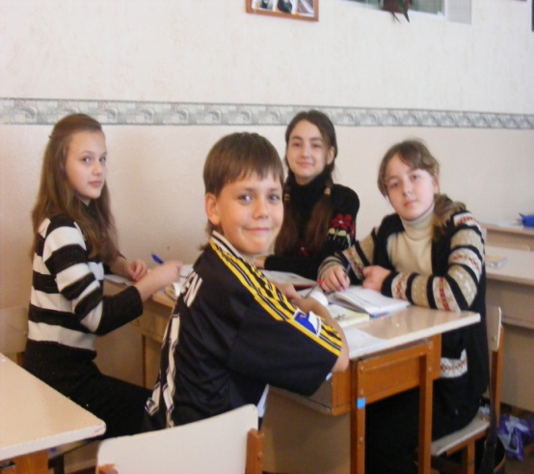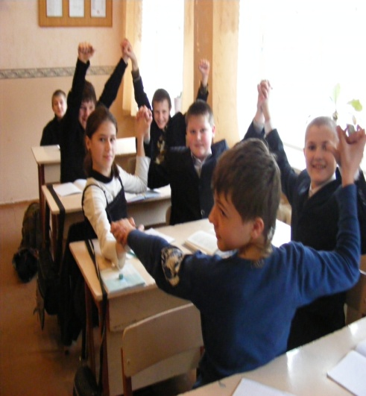

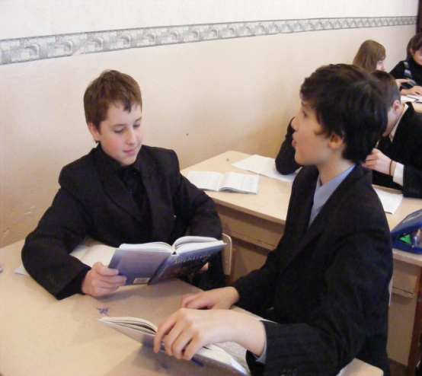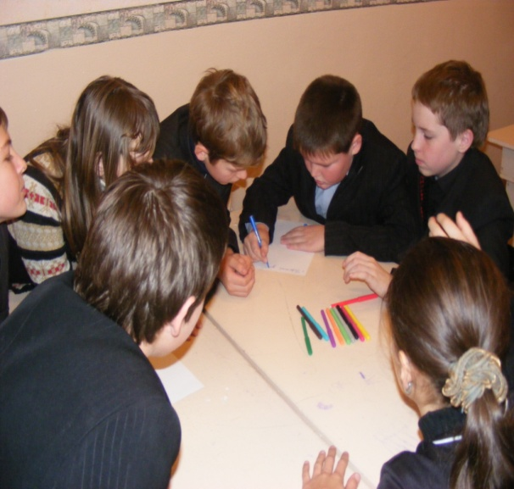

1. Група біографів

(Учні роблять короткі записи у зошити)

**Повідомлення учня (1)**

***Життєвий і творчий шлях письменника.***

Григір Михайлович Тютюнник

(05.12.1931- 06.03.1980)

Народився Григір Тютюнник 5 грудня 1931 року в селі Шалівки Зінківського району на Полтавщині в селянській родині. Батько, Михайло Васильович, «напівмужик, напівінтелігент», як говорив про нього письменник, косив, теслював і нишком готувався до вчительського вузу. Мати полола, в'язала, поливала...

Доля приготувала Григору багато випробувань, починаючи з ранньою дитинства. Голод тридцять третього не обминув і Тютюнників-Хтудулів, як називали їх в селі: забрав старенького дідуся, а півторарічний хлопчини перестав ходити, говорити, навіть сміятися.

Коли Григору було шість років, заарештували батька. Пам'ятав він, як одного холодного осіннього дня біг за возом, в якому везли безневинного тата. З тих пір Григір його так і не бачив. Батькові суджено було пройти всіма етапами «ворога народу», а в п'ятдесят сьомому році прийшов папірець, у якому сповіщалося, що Михайла Тютюнника реабілітовано посмертно. Усе своє життя письменник з теплотою і ніжністю згадував його: «Я тільки трішки-трішки пам'ятаю тата: вони були великі, і рука в них теж була велика. Вони часто клали ту руку мені на голову, і під нею було тепло й затишно, як під шапкою. Може, тому й зараз, коли я бачу на голівці якогось хлопчика батьківську руку, мені теж хочеться бути маленьким».

З мамою стосунки у хлопчика були непрості. Тому після арешту батька його забрав до себе батьків брат Филимон Васильович, що прожинав на Донеччині. Дядько та його дружина, Наталя Іванівна, прийняли Григора як рідну дитину. Вони працювали в школі: дядько - бухгалтер, а тітка - вчитель української мови. Під їх опікою почав майбутній письменник свою освіту. Провчившись два тижні в українському першому класі (тут було лише семеро учнів, через що клас розформували), Григір продовжує навчання у першому російському класі.

Почалася Велика Вітчизняна війна. І знову голод. В автобіографії письменник згадував: «Я їв тоді картопляну зав'язь, жолуді, пробував конину». Дядько з перших днів війни пішов на фронт. А в тітки, крім Григора, було своїх троє дітей, яким вона ледь давала раду. Тому хлопчик вирішив повернутися до свого села, на Полтавщину. «Йшов пішки (війна кругом), маючи за плечима одинадцять років, три класи освіти і порожню торбинку, в котрій з початку подорожі було дев'ять сухарів, перепічка і банка меду - земляки дали на дорогу. Потім харчі вийшли. Почав старцювати. Перший раз просити було неймовірно важко, соромно, одбирало язик і в грудях терпло, тоді трохи привик. Ішов рівно два тижні...» Та лихо і тут переслідувало хлопчика. Хату, в якій жили Тютюнники, зруйнувала бомба, і вони опинилися в чужих людей.

Потім було навчання в ремісничому училищі, куди пішов Григір лише тому, що там давали сяку-таку одежину і сімсот грамів глевкого хліба на день. Цей хліб допоміг вижити їм з мамою в сорок сьомому році. Після училища треба було відпрацювати три роки на заводі, але хворий на туберкульоз легенів хлопець повернувся до рідного села. За те, що порушив «закон про три роки», був засуджений на чотири місяці. Коли Григір виходив з колонії, табірний бібліотекар жалкував. «Тебе випускають? Ох, жаль, хороший читач був...» Тепер при кожній нагоді йому згадували, що не лише батько в нього ворог народу, а й він сам «тюряжник». Це тягарем лягло на його зболену душу.

Починав писати Григір Михайлович російською мовою, оскільки понад двадцять років перебував у російськомовному середовищі (проживання в Донбасі, військова служба на флоті, російське відділення Харківського університету).

  Українською мовою почав писати після смерті свого брата по батькові Григорія Тютюнника - відомого письменника, у якого Григір пройшов першу школу літературного навчання. А коли прочитав словник Грінченка, з українською мовою більше не розлучався.

Майже більша половина написаного Григором Тютюнником - дітей і для дітей, яких він любив по-особливому. Батьківської любові, якої сам був позбавлений у дитинстві, вистачало і його синам - Михайликові й Василькові, і всім, для кого писав.

Тематика творів Григора Тютюнника охоплює життя в усіх його най різноманітніших виявах і настроях, таким, яким воно і є насправді. Ми не знайдемо в оповіданнях та повістях митця романтичних героїв незвичайних подій та історій, уславлених імен, закликів і пафосних дифірамбів. Письменник змальовує звичайні, буденні, життєві ситуації, у яких саме й видно людину, її характер, ставлення до інших і до само життя. Його герой - один з мільйонів звичайних трудівників, найчастіше селянин. Чим він живе щоденно і якими очима дивиться на світ - добре знав Григір Тютюнник. Його проблеми - це проблеми народу і всього суспільства.

Закінчив життя письменник самогубством.

**Повідомлення учня (2)**

***Епоха і письменник.***

Григір Тютюнник – митець правдивий, безкомпромісний і сміливий. Зберегти ці позиції художнику слова було нелегко, але Тютюнник зумів залишитися самим собою. Після опублікування чи не кожного нового твору в його бік щедро сипалося каміння «праведної» критики. Дещо з його доробку не друкували зовсім. Однак кожне нове оповідання чи повість продовжує кричати все тією ж гіркою правдою життя, що й попередні. Тепер ми визначаємо: він мав мужність казати в ті задушливі часи те, що нам дозволено тільки нині.

Творчий спадок Григора Тютюнника кількісно невеликий – укладається у двотомник, що з’явився 1984 р. Це новели, оповідання, кілька повістей. Усе написане цим прекрасним майстром слова, вмістилося в двох томах. Здається, небагато. Однак цінність літературної спадщини митця визначається не обсягом, а змістом і потрібністю його книжок людям. А книжки Тютюнника необхідні нам своєю правдою, чесністю, гуманізмом, Жаль лише, що письменник прожив мало - всього 49 років. А скільки він міг би ще створити, особливо в наш бурхливий час!

2. Бесіда.

Отже, ви вже прослухали біографію письменника і знаєте, що в основі повісті «Климко» лежать автобіографічні факти.

- Що таке автобіографічний твір? (Автобіографічний – такий, що стосується живого шляху автора)

- Які автобіографічні твори ви читали?

- Про які часи в історії нашої країни йдеться у повісті «Климко»?

3.Група істориків.

Військові події на території України тривали з першого дня (22 червня 1941р.) Великої Вітчизняної війни і до 28 жовтня 1944р., коли була остаточно звільнена територія, тобто 1225 днів. Хоча територія України 22 липня 1942р. була повністю окупована ворогом, українці продовжували боротьбу у лавах Червоної армії, у партизанських загонах, працювали на військових заводах тощо.

Україна сповна відчула, що є нацистський «новий порядок». Мільйони мешканців України стали його жертвами: хто загинув, хто був вивезений на примусові роботи, хто, залишившись на батьківщині, переніс усі стра­хіття окупації. Жертвами окупаційного режиму стало близько 4 мільйонів і мирних громадин України.

Звільнення території України розпочалось 18 грудня 1942 року. На те­риторії України було зосереджено понад 60% сил гітлерівської Германії. Боротьба за звільнення України мала загальнонародний характер. Серед захисників батьківщини було більше 7 мільйонів українців. Кожний другий з них загинув у боях, кожний другий з тих, хто залишився живим, і став інвалідом. Серед видатних командуючих арміями, фронтами було немало українців, а саме: С. Тимошенко, Р. Малиновський, Н. Ватутін, І Рибак, К. Москаленко та інші.

Таким чином, український народ зробив вагомий внесок у перемогу над гітлерівською Німеччиною. Свідченням цього були героїчні подвиги людей на фронтах і в тилу.

**6. Слово вчителя.**

Три повісті - «Облога», «Климко», «Вогник далеко в степу» - побудований на автобіографічному матеріалі. Вони продовжують одна одну, відтво­рюючи певні часові періоди в житті українського народу - початок війни, роки фашистської окупації, повоєнні часи - і водночас розкривають етапи формування цілого покоління, дитинство якого припало на війну, а змужніння - на нелегку відбудову. Отож, це не тільки автобіографічна трилогія (так з повним правом її можна назвати), а високохудожня історико-психологічна хроніка певного періоду нашого життя..

**Повідомлення учня (4)**

***Історія написання твору.***

Повість «Климко» переносить нас у тяжкі часи фашистської окупації України. Війна застала Г. Тютюнника на Донбасі, а голод змусив його повернутися на Полтавщину, до матері.

Автобіографічність не означає абсолютне відтворення хроніки життя письменника. Герой повісті «Климко» йде не на Полтавщину, а по сіль, щоб потім продати її і врятувати від голоду улюблену вчительку і себе з другом. Однак в основі твору - враження від того пам'ятного походу дитини тяжкими дорогами війни.

У70-х pp.. побачила світ повість «Климко». За книгу «Климко» у тому 1980р. Г. Тютюннику присуджено премію ім. Лесі Українки.

**7. Слово вчителя.**

Читаючи твір Г.Тютюнника «Климко», кожен із вас, я сподіваюсь, замислився над тим, як складно жилося дітям під час подій Другої світової війни.

Багато дітей залишилося без батьків, без приміщень для житла. Тому діти вимушені були шукати собі місце мешкання, їжу, одяг.

Війна принесла як українцям, так й іншим поневоленим Німеччиною народам – хворобу, знущання, голод, смерть.

Скільки дітей було вивезено до Німеччини! Діти працювали за верстатами поруч із дорослими, не знаючи сну і відпочинку.

Саме Климко – це хлопець, який жив у той страшний для країни час.

Бесіда за змістом твору.

• Яким, на ваш погляд, було дитинство Климка?

• Через що він залишився самотнім?

• У яких умовах жили такі діти, як Климко, під час війни?

• Що змусило хлопця вирушити у подорож? Чи була вона небезпечною? Чому?

• Чи співчуває письменник своєму герою? Про що це свідчить?

• Чому Климко не втрачав впевненості, цілеспрямованості, жаги до життя, зважаючи на складність і небезпечність того часу.

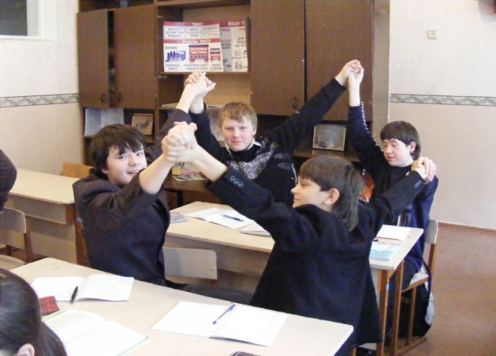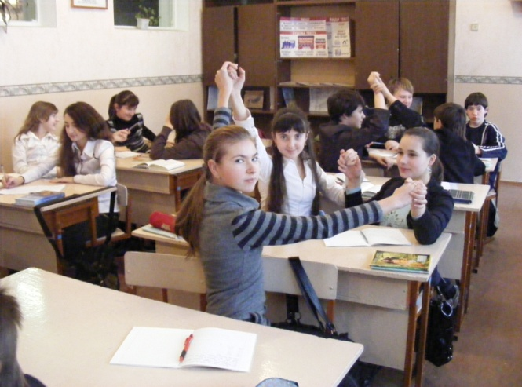

**8. Презентація груп.**

Група літературознавців.

(Учні повинні зробити ґрунтовне висвітлення теми та ідеї твору, основної думки та жанру, особливості твору, проблематика твору).

*Тема:* зображення тяжких поневірянь Климка у часи фашистської окупації рідного краю.

*Ідея:* прокляття війни, уславлення доброти, милосердя, чуйності, щирості.

*Основна думка:* маленькі громадяни нашої країни - діти війни виявляли таке милосердя, яке й дорослим інколи було не до снаги.

*Жанр:* повість автобіографічної трилогії.

Особливості твору.

У повісті влучно переплітається дійсне життя Климка з минулим. Це дозволяє читачеві більше дізнатися про життя хлопця, про його радості і страждання, зрозуміти його характер, поведінку, вчинки.

Проблематика:

• добро і зло;

• відповідальність за доручену справу;

• патріотизм;

• милосердя і жорстокість.

 Сюжетні лінії повісті «Климко»

Сюжетна лінія – ряд подій, через які розкривається формування характеру та історія життя персонажа твору. Прочитавши повість, ми дослідили, що вона має дві сюжетні лінії. Перша – лінія довоєнного життя Климка, яка розгортається у його спогадах. Друга – лінія життя Климка, Зульфата, Наталії Миколаївни під час німецько-фашистської окупації, особливо подорож по сіль.

**9. Бесіда за змістом твору.**

• В чому виявилася майстерність Г. Тютюнника-пейзажиста на початку твору?

• Що змусило Климка вирушити у подорож до Слов'янська?

• Де ночував хлопчик під час мандрівки з Донбасу в Слов'янськ по сіль? Як себе почував після такої ночівлі?

• В яку пору року Климко вирушив у далеку мандрівку?На основі чого ви зробили такий висновок?

• Опишіть зовнішність подорожуючого? Про що вона свідчить?

• Що ви довідалися зі спогадів Климка про його довоєнне життя? Чи було воно дуже щасливим?

• В яких умовах жив хлопець-сирота у дядьки Кирила?Що було найбільшою радістю для Климка?

• Які речі можна було знайти у скриньці дядька?

• Якого гостинця привозив дядько Климку?

• Чому Климко не боявся самотності, коли дядько Кирило йшов на ро­боту?

• Через що ночі в кімнаті бараку, де жив Климко, він вважав казковими, найщасливішими у житті?

• Що трапилося з дядьком Кирилом, його помічником і кочегаром?

• Що, на ваш погляд, відчув Климко, залишившись самотнім? Свої міркування обґрунтуйте.

• Яким важливим повідомленням розпочинається другий розділ повісті?

• Як у творі сказано про те, що хлопчик охляв від довгої дороги й недоїдання?

• Що із спогадів Климка ви довідалися про його друга-однокласника Зульфата й першу вчительку Наталю Миколаївну?

• Чому Климко запропонував учительці з немовлям перебиратися жити до нього у вагову?

• Як хлопчики і дідусь Гарєєв турбувалися про немовля Наталі Миколаївни?

• Чому Зульфат не мав права йти в Слов'янськ разом із Климком, хоча дуже хотів скласти йому компанію?

• Кого побачив на базарі Климко?

• Як поставилася незнайомка до хлопчика? Чому спочатку остерігалася його?

• З якої причини швець вирішив віддати Климкові тапочки задарма? Про що свідчило таке рішення?

• Як сприйняв Климко звістку, що він проминув станцію Сіль і тепер мусить вертатися назад? Процитуйте відповідний уривок.

• Чому люди поставилися до поліцаєв вкрай насторожено й вороже? Прочитайте уривок про те, кого поліцаям вдалося зловити під час облави.

• Як дівчині, що на базарі стояла біля Климка, вдалося уникнути долі своїх ровесниць? Хто їй допоміг?

• Як Климко опинився в тітки Марини? Висловіть власне ставлення до цієї жінки.

• Навіщо хлопчик економив молоко, розбавляючи його водою?

• Хто допоміг Климкові сісти на поїзд і суттєво скоротити дорогу додому?

• Що сталося з Климком наприкінці твору?

**Бліц-вікторина «Про кого з героїв ідеться?»**

**1.** «Звівся на лікоть, щоб краще було видно шлях, яким йому далі йти». (Климко)

**2.** «От і підете ви в юність, уже з іншими вчителями». (Вчителька Наталя Миколаївна)

**3.** «Він ухопив грудку породи, прищулив очі й замахнувся вдруге». (Зульфат)

**4.** «Низенький, сухоплечий, у ватяних штанях, вовняних шкарпетках і гостроносих шахтарських чунях». (Дідусь Гарєєв)

**5.** «Купіть мою хустку. Дивіться, яка ловка…» (дівчина)

**6.** «Він сів на проломлений дощаний ґанок і мовчав, стиснувши долонями щоки». (Климко)

**7.** « - Дома в мене то ще й є, та й багатенько. З Солі привезла два мішечки, як війна почалася». (Жінка)

**8.** «В руках вона тримала маленьке жовте глеченя з квітками по боках, над вінцями в нього біліла шапочка молочної піни». (Тітка Марина)

**9.** «Мішок із сіллю та харчами він перев’язав пополам і ніс по черзі то на одному, то на другому плечі». (Климко)

**10. Презентація груп.**

Група мовознавців.

***Словничок незрозумілих слів***

Барак – приміщення для тимчасового проживання людей;

Чепурно – який відзначається акуратністю, охайністю;

Кухоль – металева або череп’яна посудина з ручкою для пиття;

Пригірщ – кількість чого-небудь, що поміщається в обидві кисті рук, складені докупи;

Картуз – те саме, що кашкет;

Балка – дерев’яний або залізний брус, що є основою перекриття стелі, настилу підлоги;

Яструбок – зменшено-пестливе до яструб;

Кіптява – 1. Осад диму, сажа. 2. Густий чорний дим;

Курява – дрібні тверді частинки, що нависають у повітрі або осідають на поверхні чого-небудь;

Штиба – кам’яновугільний дрібняк, котрий використовують як паливо;

Вообше (русизм) – взагалі;

Тихцем – тихесенько.

***Порівняння***

«Сукня, мов сто троянд»

«Сукня, як пух»

«Зульфат тремтів, як у пропасниці»

«Школа з вибитими вікнами, як синяки»

«Чимчикував Зульфат, як невидимка»

«Щоки у дівчини були перепнуті, як у хворої на зуби»

«Прогнувся паркан, як гумовий»

**11. Слово вчителя.**

Олесь Гончар назвав Григора Тютюнника «Живописець правди».

- Як ви думаєте, чому?

Так, Григір Тютюнник – дійсно правдивий, безкомпромісний художник слова. Він писав правду про життя кров’ю серця, пропускаючи крізь власну душу найдрібніші деталі бачення світу. Вважають, що найвищою ознакою справжньої художності є правдивість і вірність деталей.

- А що ж таке деталь?

**12. Презентація груп.**

Група літературознавців.

***Словник літературознавчих термінів***

• ***Епос*** – героїчні народні пісні, думи, поеми, оповіді; оповідний рід художньої література (на відміну від драми та лірики); сукупність творів цього роду, об’єднаних загальною темою, хронологією тощо.

• ***Повість*** *-* прозовий жанр описово-оповідного типу, в якому життя подається у вигляді низки епізодів із життя героя. Частіше за все історія життя людини розказана або від особи автора, або від особи самого героя.

• ***Мова персонажів (монологи, діалоги) -*** виразна або ні, індивідуальні особливості мови; розкриває характер і допомагає зрозуміти ставлення автора (увагу слід звернути не тільки на те, що персонажі говорять, а й на те, як вони це роблять).

***Художня деталь (від фр. detasl) -***така виразна подробиця або штрих, яка особливо збуджує думку, часто викликає в уяві цілу картину, робіт, зображення

відчутним і яскравим.

• Художня деталь може відображати подробиці обставин, зовнішності, пейзажу, портрета і взагалі бути домінантою цілого твору. ( *Із багатьох таких чітких змальованих талановитий письменник якось по-особливому виділяє таку одну, справді художню, яка здатна викликати уявлення про предмет в цілому, збудити думку і яскраво освітити її. А ще – викликати багато асоціацій, які збагачують зміст твору. Саме це і буде художня деталь. Наприклад, з перших рядків повісті впадає у вічі така деталь: «Прокинувся Климко від холодної роси, що впала йому на босі ноги». Зверніть увагу, прокинувся не від чого-небудь іншого, а від холодної роси, що впала саме на босі ноги. І далі, читаючи повість, зустрічаємо: «Климко йшов босий». Навіть дід бочоночок «Скрушно подивився на босі Климкові ноги» і щиро поспівчував йому: «…як же оце йти в осінь босому». Можна зробити такий висновок: ніщо не могло зупинити Климка на шляху до визначеної мети. Його доброта, відповідальність, вміння дотримати даного навіть собі слова – такі риси характеру головного героя повісті Г.Тютюнника «Климко»)*

• ***Характер літературний –*** це зображення письменником у художньому творі людини, з властивими їй індивідуальними рисами, які зумовлюють її поведінку, ставлення до інших людей, до життя.

• ***Портрет –*** зображення в літературному творі зовнішнього вигляду, пози, рухів, вираз обличчя людини, її одягу, взуття тощо.

• ***Екскурс –*** це відхід від основної сюжетної лінії і основної теми твору з метою висвітлення якихось додаткових чи побічних питань. Екскурс буває часовим, просторовим і часово-просторовим.

• ***Композиція*** *-* послідовна побудова твору, обумовлена його змістом і жанро­вою формою, розміщення та взаємозв'язок частин, епізодів худож­нього твору.

• ***Сюжет*** *-* складова частина композиції. Він складається з таких елементів: експозиції, зав'язки, розвитку дії, кульмінації, розв'язки.

• ***Експозиція*** *-* частина твору, в якій повідомляється про час і місце подій, про обставини, які стали причиною конфлікту (може викладатися на початку твору - пряма, в середині твору - затримана, на кінці твору - зворотна).

• ***Зав'язка*** *-* подія, з якої починається дія і завдяки якій виникають подальші події. Зав'язка підводить читача до розуміння проблеми, порушеної у творі.

• ***Розвиток дії (перипетії)*** - найбільша частина твору між зав'язкою та кульмі­нацією, де письменник показує шлях розв'язання конфлікту.

• ***Кульмінація*** *-* момент найвищого напруження дії, вершина конфлікту, виявляє гранично ясно основну проблему твору та характери героїв.

• ***Розв'язка*** - те місце у творі, де показано результати кульмінаційного зіткнення між персонажами, розвиток дії завершується.

• ***Літературний портрет*** *-* опис зовнішності дійової особи в художньому творі. Дає змогу читачам краще уявити зовнішній вигляд персонажа, зрозуміти, як до нього ставиться автор, який у героя твору характер, вдача.

• ***Пейзаж*** *-* опис природи. Допомагає краще уявити місце і час, про які розповідається у художньому творі.

**13. Презентація творчих груп.**

**1- Інсценізація.**

Епізод зустрічі Климка і Зульфата з вчителькою Наталією Миколаївною на маленькому базарному майданчику.

**2- Кросворд.**

«Сторінками повісті Г.Тютюнника «Климко»

|  |  |  |  |  |  |  |  |  |  |  |  |  |  |  |  |  |  |  |  |  |  |  |  |  |  |  |  |  |  |
| --- | --- | --- | --- | --- | --- | --- | --- | --- | --- | --- | --- | --- | --- | --- | --- | --- | --- | --- | --- | --- | --- | --- | --- | --- | --- | --- | --- | --- | --- |
|  | | 4 |  | |  | | |  | | |  | |  | | | | 10 | |  | | | | | | | | | | |
|  | | | | | 9 | | |  | |  | | |  | | |  |  | |  | | |  | | | | | | | |
|  | | 3 | |  | | | | | |  | | |  | | | |  | |  | | | | | | | | | | |
|  | |  | |  | | | | | |  | | |  | | | |  | |  | | | | | | | | | | |
| 12 |  |  | |  | |  | | | |  | | |  | | | |  | |  | | | | | | | | | | |
|  | 2 |  | |  | | |  | |  |  | | |  | | 11 | |  | |  | |  | |  | |  | |  | |  |
|  | |  | |  | | | | | | | | | | | | | | | | | | | | | | | | | |
|  | |  | |  | | | 6 | |  | | | | | | | | | | | 14 | | |  | | | | | | |
|  | |  | |  | | |  | |  | 13 | | | |  | | 7 |  |  | |  | | |  |  | |  | |  | |
|  | 5 |  | |  | | |  | |  |  | | |  | | |  |  | | |  | | |  | | | | | | |
|  | |  | |  | | |  | |  | | | | | | |  |  | | |  | | |  | | | | | | |
|  | |  | |  | | |  | |  | | | | | | |  |  | | | | | | | | | | | | |
|  | | | | 8 | | |  | |  | | |  |  | | |  |  | | | | | | | | | | | | |
|  | | | | | | |  | |  | | | | | | |  |  | | | | | | | | | | | | |
|  | | | | | | | | | | | | | | | |  |  | | | | | | | | | | | | |

**По горизонталі:** 2. Як звали дядька Климка? (Корило) 4. Як називався будинок Климка та дядька? (барак) 5. Хто прийшов на станцію зі степу? (італійці) 8. Що подарував швець Климку? (тапочки) 9. Хто хотів забрати дівчину? (поліцаї) 11. Зброя, яка була у поліцаїв (карабіни).12. Що запропонував Климко жінці за сіль? (Гроші) 13. Риса характеру, яка притаманна Климку і Зульфату (людяність)

**По вертикалі:** 1. Як називається повість, яку ви вивчаєте на уроці? (Климко) 3. Ким працював дядько? (машиністом) 6. Як звали друга Климка? (Зульфат) 7. Кого побачив хлопчик з чорнобривцями? (дівчину) 10. Як звали жінку, яка забрала Климка до себе? (Марина) 14. Харч, за яким Климко подорожував до Слов’янська (сіль).

**3- Літературний диктант.**

Григір Тютюнник «Климко»

1. Народився майбутній письменник … в селі … … району Полтавської області.

2. Батька Григора заарештували за те, що він …

3. Коли заарештували батька, Григору було …

4. Своїх синів Григір назвав іменами … людей: старшого – на честь … – …, молодшого – на честь … – …

5. Коли заарештували батька, Г.Тютюнника забрав до себе …

6. Щоб не обтяжувати собою чужу сім’ю, Григір дібрався додому, до матері, коли йому було …

7. В голодний 1947 р. Григір отримав професію …; він повинен був відпрацювати три роки на …

8. За … Григора притягнули до кримінальної відповідальності.

9. Був … роки … на флоті поблизу Владивостока.

10. Його першою літературною спробою стало оповідання …

11. Першим українським оповіданням письменника стало оповідання … надруковане … року у газеті …

12. … Григора Тютюнника нагороджують …

13. Григір Тютюнник трагічно пішов із життя …

14. Похований на …

15. Посмертно нагородили …, аж через … років.

**Літературний диктант (відповідь)**

Григір Тютюнник «Климко»

1.  Народився майбутній письменник 5 грудня 1931 року в селі Шилівка Зіньківського району Полтавської області.

2.  Батька Григора заарештували за те, що він готувався до вступу в педагогічний інститут.

3.  Коли заарештували батька, Григору було 5 років.

4.  Своїх синів Григір назвав іменами рідних людей: старшого – на честь батька – Михайлом, молодшого – на честь діда – Василем.

5. Коли заарештували батька, Г.Тютюнника забрав до себе батьків брат Филимон.

6. Щоб не обтяжувати собою чужу сім’ю, Григір дібрався додому, до матері, коли йому було 11 років.

7. В голодний 1947 р. Григір отримав професію слюсаря; він повинен був відпрацювати три роки на тракторному заводі в Харкові.

8. За втечу із заводу Григора притягнули до кримінальної відповідальності.

9. Був 4 роки радистом на флоті поблизу Владивостока.

10. Його першою літературною спробою стало оповідання «В сумерках».

11. Першим українським оповіданням письменника стало оповідання «Дивак» надруковане 1963 року у газеті «Літературна Україна».

12. 26 лютого 1980 року Григора Тютюнника нагороджують Республіканською премією імені Лесі Українки.

13. Григір Тютюнник трагічно пішов із життя 6 березня 1980 р.

14. Похований на Байковому кладовищі в Києві.

15. Посмертно нагородили Шевченківською премією, аж через 10 років.

**4- Тести.**

1. Який художній засіб використав Г.Тютюнник у фразі: «Блищали од сонця стерні… сріблила… павутинка»?

а) епітет; *б) метафору;* в) інверсію.

2. До якого міста ішов Климко?

*а) Слов’янська;* б) Києва; в) Маріуполя.

3. Після смерті дядька Кирила Климко вирішив жити:

*а) самотньо;* б) у тітки Моті; в) з сусідами.

4.Яке лихо сталося з Климком під час подорожі?

*а) заболіли ноги;* б) загубив гроші; в) порвалося взуття.

5. Зульфат Гарєєв – онук дідуся з:

а) перукарні; *б) хлібопекарні;* в) кав’ярні.

6. Після короткого бою на станцію зі степу прийшли і почали грабувати населення:

*а) італійці;* б) німці) в) угорці.

7.Потрапивши одного разу на базар, Климко і Зульфат зустріли там:

а) діда Бочонка; *б) вчительку Наталю Миколаївну;* в) голодних німців.

8. Доньку вчительки звали:

*а) Оля;* б) Олена; в) Ніна.

9. Букет яких квітів продавала дівчина?

а) півонів; б) лілей; *в) чорнобривців.*

10. Дядько, який заступився за дівчину під час облави, на думку Климка, був:

а) ковалем; *б) шевцем;* в) лісничим.

11. Чоловік без ніг порадив шукати хлопцю сіль біля:

А) Донецька; б) Бєлгорода; *в) Артемівська.*

12.Кого Г. Тютюнник у творі характеризує: «… усміхнений, мовчазний, синьоокий»?

*а) Климка;* б) діда Бочонка; в) Зульфата.

***Примітка.*** За кожну правильну відповідь встановлюється 1 бал.

**5- Ілюстрації.**

**6- Звіт творчої лабораторії.**(Діти зачитують свій твір-мініатюру)

**14. Підсумок.**

Слово вчителя.

- Що ви взяли для себе із наших уроків по темі Григір Тютюнник «Климко»?

- Чи досягли ми поставленої мети?

**15. Оцінювання.**

**16. Домашнє завдання.**

- Написати твір-роздум на тему:

«Якби я зустрівся з Климком»;

- Розгадати кросворд;

- Дати відповідь на тестові запитання.

**Критерії оцінювання групових проектів**

|  |  |  |  |  |  |  |  |  |  |
| --- | --- | --- | --- | --- | --- | --- | --- | --- | --- |
| Група | Від-  по-  від-ність  обра-ній  темі | Завер-  ше  ність  і достат  ність  зібра-  ної  інфор-  мації | Зрозу-  мілість,  логіч-  ність,  грамот-  ність | Інформа-  тивність  (важ-ли-  вість,  чіткість) | Доказо-  вість  (вико-  рис-  тання  джерел) | Наочність,  логічний  зв’язок | Есте-  тичне  офор-  млення | Трива-  лість | Підсум-  ковий  бал |
| Оцінка | 1 | 2 | 1 | 2 | 2 | 2 | 1 | 1 | 12 |

**Критерії оцінки учасника проекту**

|  |  |  |  |  |
| --- | --- | --- | --- | --- |
| Критерії оцінки | Бали | Самооцінка | Оцінка групи |  |
| Внесення нових ідей, пропозицій |  |  |  |  |
| Допомога однокласникам |  |  |  |  |
| Ретельність роботи над дорученим завданням |  |  |  |  |
| Бажання презентувати проект |  |  |  |  |

